МИНИСТЕРСТВО ОБРАЗОВАНИЯ РЕСПУБЛИКИ БЕЛАРУСЬ

БЕЛОРУССКИЙ ГОСУДАРСТВЕННЫЙ УНИВЕРСИТЕТ

Факультет прикладной математики и информатики

Кафедра <ИСУ>

<Яроцкас Анастасия Игоревна>

<Знакомство с Packet Tracer >

Отчет по лабораторной работе №1.2
Вариант 21
(«Компьютерные сети»)
студента(студентки) 3 курса 2 группы

Преподаватель
Рефеенко Е.Д.

Минск 2019

Задача 2.
- Составить схему сети.
2. Запустите пакет Packet Tracer
В рабочей области разместите 2 ПК и соедините их кабелем. При правильном выполнении задания, у Вас должна появиться схема, приведенная на рисунке.
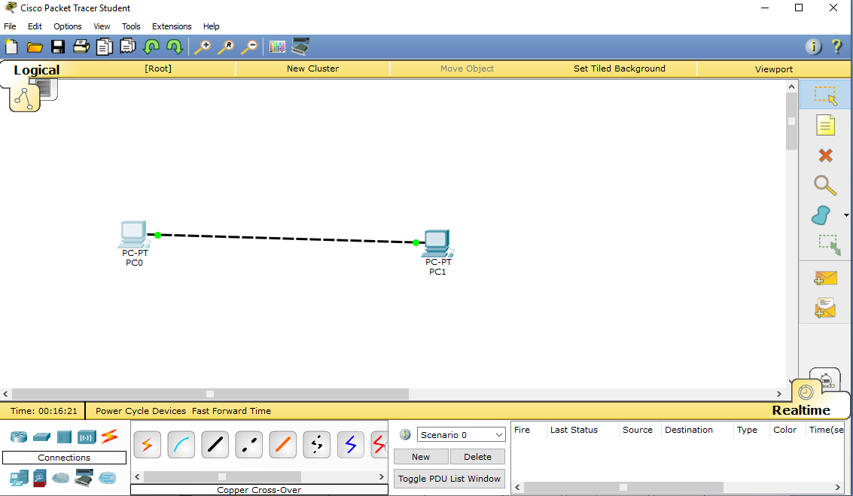
- Для того, чтобы задать IP-адреса, дважды щелкните на значке ПК рабочей области и перейдите на вкладку, указанную на рисунке:
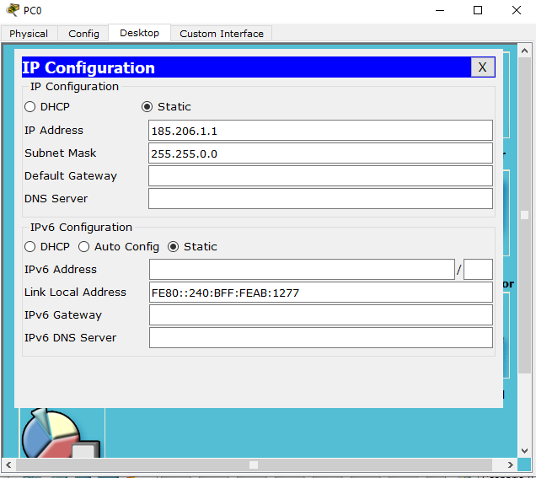

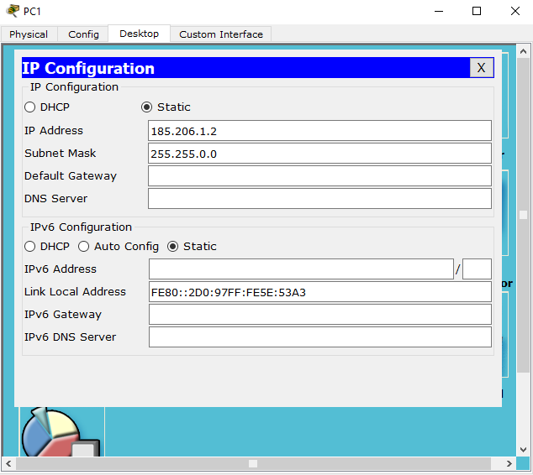
Задайте адреса хостам согласно вашего варианта.
- Проверьте работоспособность полученной схемы с помощью команды ping. Для этого необходимо перейти в режим работы в командной строке.
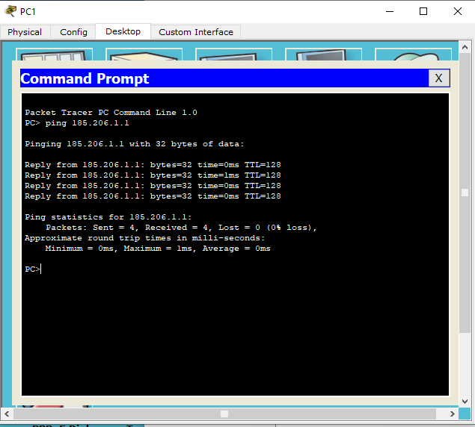
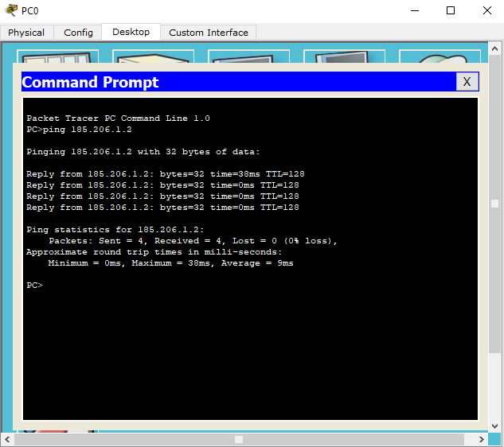
- Определить МАС-адреса узлов. Использовать команду ipconfig /all.
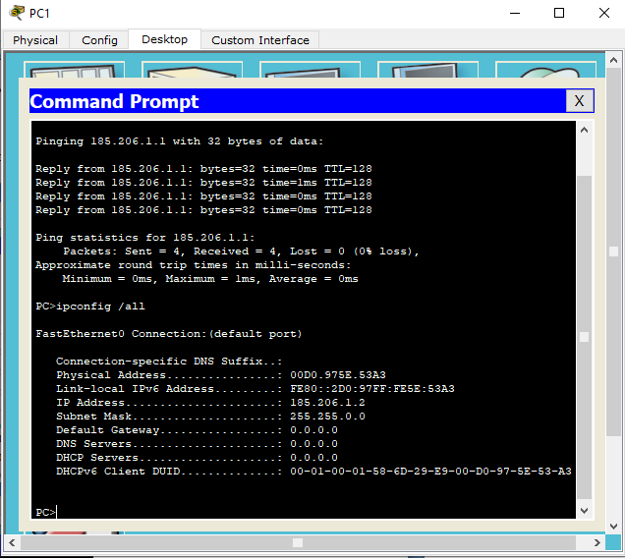
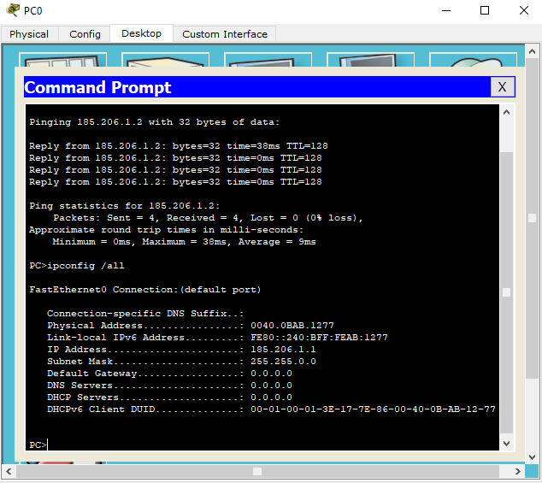
Задача 3. Построить сети, приведенные на рисунках.
Программы
Задача 4. Согласно своему варианту задания реализуйте следующую схему
2.1
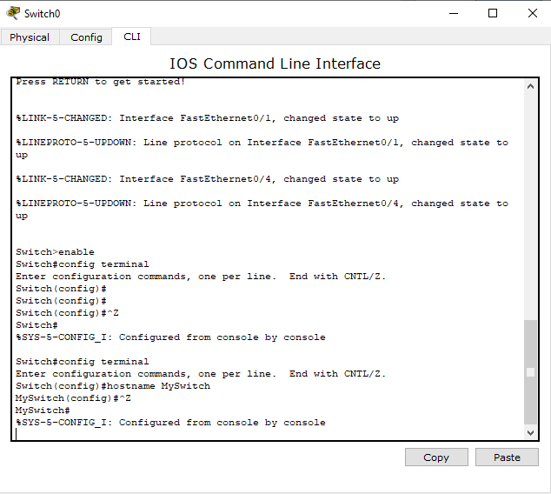
2.2
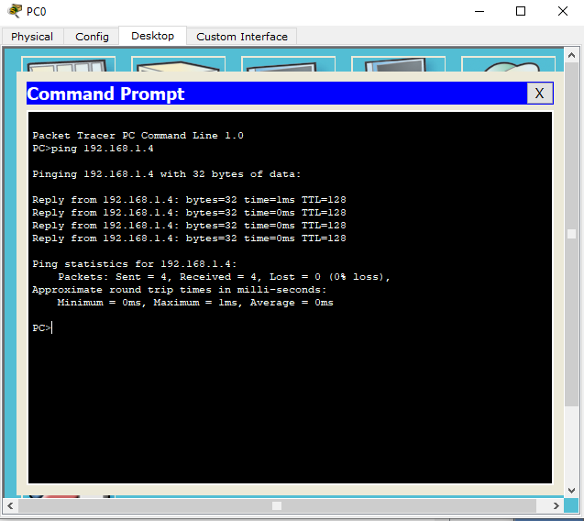
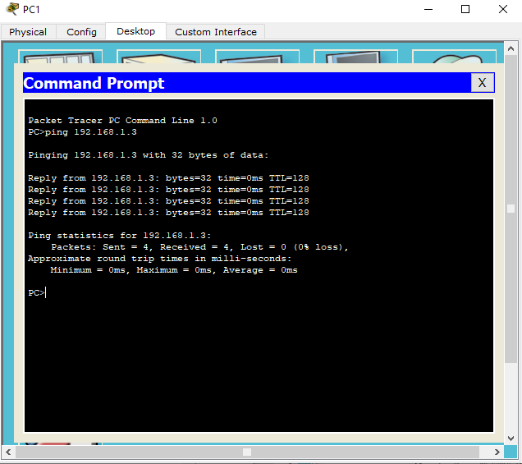
2.3 ПК1
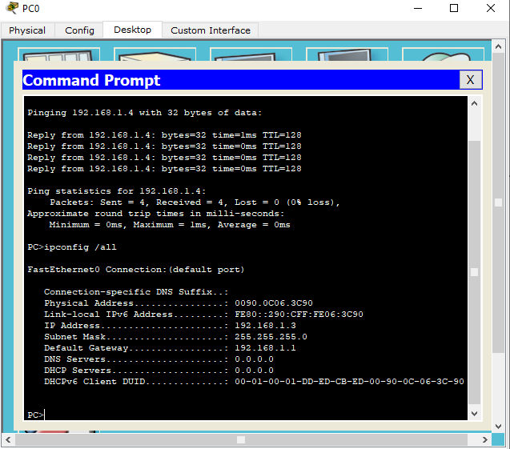
ПК2
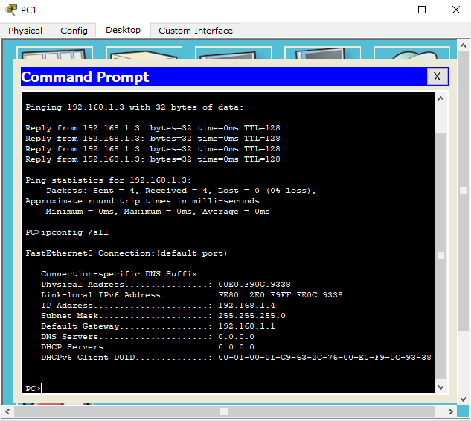
2.4
Сколько динамических адресов присутствует? 2
Соответствуют ли MAC-адреса MAC-адресам узла? 2

